|  |  |
| --- | --- |
|  | Tecnológico de Monterrey, Campus Querétaro  Departamento de Sistemas computacionales  Fundamentos de Ingeniería de Software |

En equipo elabora los siguientes ejercicios:

1. Para cada diagrama, mencionar los tipos de relaciones que existen y posteriormente realizar la interpretación del diagrama a lenguaje natural:

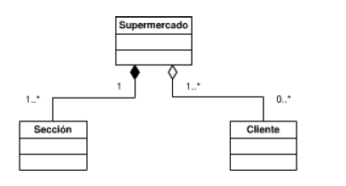

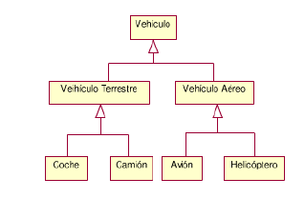

1. Dados los siguientes casos, haciendo uso de formal de UML, modelar el diagrama de clases, no olvidar definir para cada clase, sus atributos, métodos. Además de incluir las asociaciones entre ellas y los decoradores necesarios.
2. Caso RESTAURANTE

* + Cuando un cliente va a un restaurant puede solicitar una o varias órdenes de servicio. Se registra la mesa en la que se sienta y la cantidad de comensales de la misma.
  + Puede ordenar bebidas y platillos.
  + La orden debe registrar lo hora y el mesero que la atiende.
  + En el caso de los meseros es necesario conocer el monto que al final del día le corresponden por el concepto de propinas. Cada mesero tiene asignado un salario por día independiente de sus propinas.
  + El pago tiene 3 datos, un subtotal (que es lo consumido por el cliente), la propina y los impuestos por la venta realizada.
  + Se debe calcular el total del pago.
  + La orden se puede pagar en efectivo o a crédito.
    1. Si es en efectivo se requiere saber el monto.
    2. Si es a crédito se requiere saber el número de tarjeta de crédito, el tipo y el nombre de titular; también se calcula el cargo por el uso de la tarjeta.

1. Caso Mapa

* Un país está conformado por provincias, puede colindar con otros países y pertenece o se localiza en un continente. Las provincias de un país colindan o limitan con otras provincias del mismo país. Las provincias tiene ciudades y una de ellas es su capital.